Открытый урок в 7-классе
на тему: «Давай порешаем!»
Цели:
- обучающая – повторить и обобщить материал, пройденный по темам механическое движение и плотность вещества
- развивающая –развивать навыки решения разного типа задач, расчётных, экспериментальных, графических)
- воспитательная – воспитывать у учащихся умение самостоятельной работы, познавательный интерес.
Тип урока: урок-игра
Структура урока:
- Доскажи фразу
- Составь формулу
- Определи цену деления шкалы прибора
- Объясни результат опыта
- Работа четырёх лабораторий (экспериментальные задачи)
- Знаешь ли ты графики
- Решение расчётных задач у доски
- Тест
- Рефлексия
- Подведение итогов
- Домашнее задание

Поделила класс на четыре группы: скорость, время, сила, инерция,
- Конкурс «Доскажи фразу» (Представители от каждой команды выбирают номер вопроса и отвечают на него. Правильный ответ оценивается плюсом)
- Явление сохранения скорости телом (инерция)
- Проникновение молекул одного вещества в межмолекулярное пространство другого вещества называется… (диффузия)
- Предмет, занимающий в пространстве определённый объём, называется,,,(тело)
- Изменение положения тела в пространстве, относительно других тел с течением времени, называется,,, (механическим движением)
- Система координат, связанная с телом отсчёта и часами называется,,, (системой отсчёта)
- Линия, вдоль которой движется тело, называется… (траектория)
- Вектор, соединяющий начальное и конечное положение тела, называется …(перемещение)
- Как называется движение, где тело за равные промежутки времени проходит одинаковые пути? (равномерное)
- Как движется тело, если на него не действуют другие тела? ( прямолинейно и равномерно)
- Действие тел друг на друга называют… (взаимодействием)
- Как можно объяснить, что одно и то же вещество, например вода, может находится в твёрдом, жидком и газообразном состояниях? (расположением молекул)
- Как называется масса молекул вещества, заключённая в единице объёма? (плотность)

- Составь формулу. (У каждой команды на столе лежат конверты с физическими величинами, необходимо составить все возможные формулы, используя данные величины и маркеры. Всего должно быть шесть формул, которые наклеиваются на лист бумаги)

- Объяснить результат опыта: на чашки уравновешенных весов поместим цилиндры одинакового объёма: один – медный, а другой – алюминиевый. Почему нарушилось равновесие весов?
- Что такое плотность вещества?
- Единицы измерения плотности?
- Какие величины надо измерить, чтобы рассчитать плотность вещества, из которого изготовлено тело? Какие приборы используются?
- Как определить цену деления шкалы прибора? (у каждой команды на столе лежат приборы, цену деления которых нужно определить: мензурка, линейка, амперметр, вольтметр)

5. Организуем работу четырёх лабораторий. (Учащиеся работают в группах).
Каждая лаборатория должна решить экспериментальную задачу и ответить на вопрос, изложенный в карточке с заданием.
Экспериментальная задача.
- Определите плотность пластилина
- Определите плотность цилиндра (из какого металла он сделан?)
- Определите плотность мыла
- Определить массу алюминиевой отливки, пользуясь мензуркой. Оборудование: алюминиевая отливка, весы, стакан с водой.
- Каждая группа получает карточку с заданием.
Задание лаборатории №2. Вы копали огород и нашли ложку. Думаете, что она серебряная. Как это проверить?
6.Знаешь ли ты графики
( в течение двух минут команды разбирают свои задания по графикам, затем каждая команда объясняет своё задание у доски)

- На рисунке приведены графики зависимости пути от времени для двух автомобилей. Скорость какого автомобиля больше? Во сколько раз?
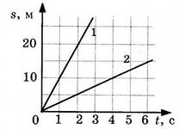
- Выберите на графике движения участки, которые соответствуют равномерному движению, и определите скорость тела при этом. Чем отличается характер движения тела на участке ОА от движения на участке ВС?
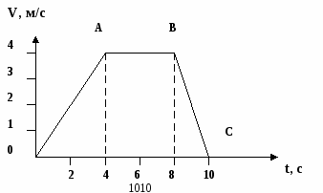
- На рисунке изображён график, характеризующий полёт птицы. Сколько времени летела птица? В течение какого времени птица отдыхала? С какой скоростью летела птица в начале полёта?
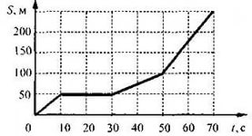
- На рисунке представлен график зависимости скорости от времени. Опишите характер движения тела
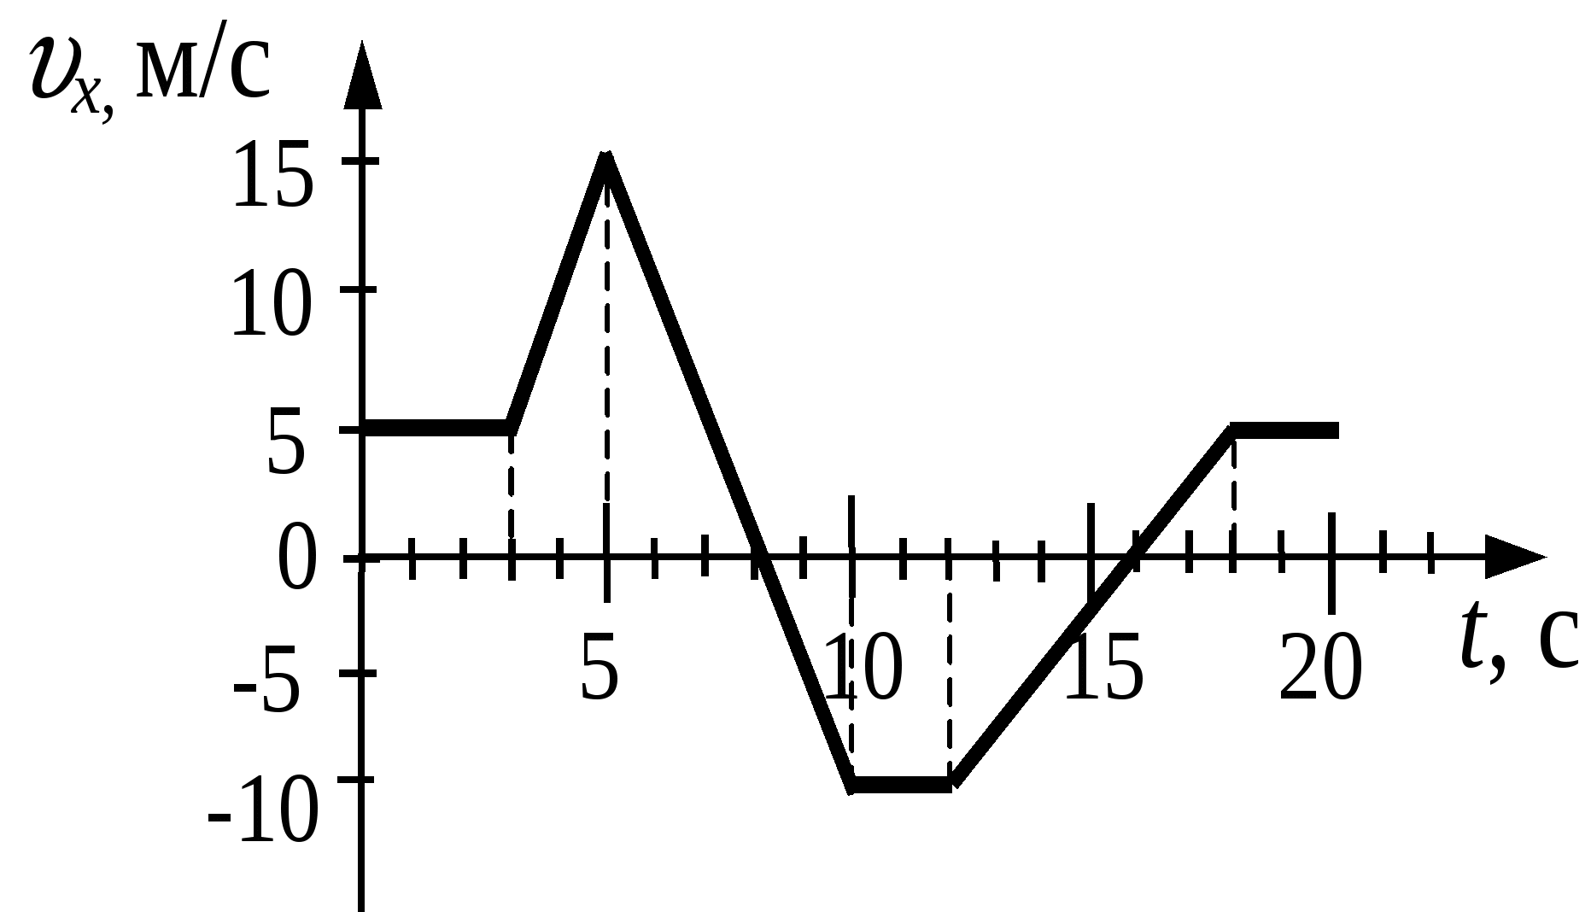

7. Решение расчётных задач.
(От каждой команды выходит по одному представителю к доске и решают задачи по карточкам. Оценивается индивидуально)
- Трамвай прошёл первые 100м со скоростью 5 м/с, а следующие 600м со скоростью 10 м/с.Определите среднюю скорость трамвая на всём пути.
- Один велосипедист 12 с двигался со скоростью 6 м/с, а второй проехал этот же участок пути за 9с. Какова скорость второго велосипедиста на этом участке пути
- Определить плотность морковки, имеющей массу 42 г и объём 50см³. Плотность морковки 0,94 г/см³. Что вы можете сказать об её качестве (дряблая, сочная и т.д.)?
- Бутыль вмещает 4 кг керосина. Сколько воды можно налить в бутыль такой же емкости?
Плотность воды 1000 кг/м³, плотность керосина 800 кг/м³.

- Выполнение тестовых заданий.
Каждому ученику предлагается карточка с тестовым заданием. Карточки составлены на шесть вариантов
Вариант 1.
I. Чугунная, фарфоровая и латунная гири имеют одинаковую массу. Какая из них имеет наибольший объём?
- Чугунная.
- Фарфоровая.
- Латунная.
II. Ледник длиной 40 м и шириной 15м заполнен слоем льда толщиной 3м. Какова масса льда?
- 2000 т;
- 1800т;
- 5400т;
- 1200т;
- 1620 т.
III. Вычислите объём куска парафина, если его масса 0,19кг.
- 162м³ ;
- 0,002м³ ;
- 0,0002м³ ;
- 5 000м³ ;
- 5м³ .
IV. Какой емкости надо взять сосуд, чтобы он вмещал 35 кг бензина? Плотность бензина 710 кг/м³.
1. 24,85 м³
2. 0,05 м³
3. 20,3 м³
4. 5 м³
V. Какой емкости надо взять сосуд, чтобы он вмещал 35 кг бензина? Плотность бензина 710 кг/м³.
1. 24,85 м³
2. 0,05 м³
3. 20,3 м³
4. 5 м³

Вариант 2.
I. Стальной, латунный и чугунный шарики имеют одинаковые объёмы. Какой из них имеет наибольшую массу?
- Стальной.
- Латунный.
- Чугунный.
II. Плотность человеческого тела 1070 кг/м³. Вычислите объём тела человека массой 53,5 кг.
- 20 м³.
- 0,05 м³.
- 2 м³.
- 0,5 м³.
- 0,57 м³.
III. Ведро вместимостью 10 л наполнено керосином. Вычислите массу бензина.
- 7,1 кг.
- 71 кг.
- 8 кг.
- 10 кг.
- 12 кг.
IV. Человек, находящийся в покое, за 1 мин. поглощает до 200 см³ кислорода. Вычислите массу кислорода, необходимую человеку на 1 час.
- 20,6 г.
- 0,93 г.
- 17,2 г.
- 12,4 г.
- 0,29 г.
V. Определите плотность вещества, из которого изготовлен брусок, если его масса 21 кг, а объем 2 дм³.
1. 10500 кг/м³
2. 10,5 кг/м³
3. 42 кг/м³
4. 1050 кг/м³

Вариант 3.
I. Из стали, чугуна и латуни изготовлены шарики одинаковой массы. Какой из них имеет меньшие размеры?
- Чугунный.
- Латунный.
- Стальной.
II. Сколько рейсов должен сделать самосвал грузоподъёмностью 5 т, чтобы перевезти 100 м³ гранита?
- 500 рейсов.
- 20 рейсов.
- 4 рейса.
- 52 рейса.
- 30 рейсов.
III. Какой вместимости надо иметь тару, чтобы хранить керосин массой 100 кг?
- 100 л.
- 800 л.
- 12,5 л.
- 125 л.
- 80 л.
IV. Для нормальной жизнедеятельности человека необходимо 0,65 м³ кислорода в сутки. Вычислите массу кислорода.
- 20,6 кг.
- 0,93 кг.
- 2.2 кг.
- 7,74 кг.
- 0.29 кг.
V. Мраморная плита массой 54 кг имеет объем 0,02 м³ . Найдите плотность мрамора.
1. 2700 кг/м³
2. 1,08 кг/м³
3. 2,7 кг/м³
4. 1080 кг/м³

Вариант 4.
I. Стальные, латунные и чугунные детали имеют одинаковые объёмы. Какие из них имеют наименьшую массу?
- Стальные.
- Чугунные.
- Латунные.
II. Ковш экскаватора за один раз захватывает 1.5 м³ грунта плотностью 2600 кг/м³. Какова масса грунта?
- 1,7 т.
- 2,7 т.
- 3,9 т.
- 1733 т.
- 2,8 т.
III. Плотность сплава цинка и свинца 8100 кг/м³. Каков объём слитка массой 16,2 кг?
- 1,3 м³.
- 0,002 м³.
- 0,0002 м³.
- 500 м³.
- 5 м³
IV. В течение суток человек вдыхает воздух объёмом 16 м³. Вычислите массу воздуха.
- 20,6 кг.
- 12,4 кг.
- 0,08 кг.
- 1.2 кг.
- 2 кг.
V. Какую массу имеет стеклянная пластинка объемом 4 дм³? Плотность стекла 2500 кг/м³.
- 1. 10000 кг.
- 2. 100 кг
- 3. 10 кг
- 4. 1 кг

Вариант 5
I. Единицей какой физической величины является м³ ?
1. Массы.
2. Длины.
3. Плотности.
4. Объема.
II. Какой буквой обозначается плотность вещества?
1. m
2. V
3. p
4.
III. Объем тела 20 л выразите в м³ .
1. 0,02 м³
2. 0,2 м³
3. 2 м³
4. 20 м³
IV. Какая физическая величина равна произведению плотности вещества на его объем?
1. Скорость.
2. Объем.
3. Масса.
4. Плотность.
V. Массу тела 350 г выразите в кг.
1. 0,035 кг
2. 0,35 кг
3. 3,5 кг
4. З5 кг
Вариант 6
I. Единицей какой физической величины является кг ?
1. Массы.
2. Длины.
3. Плотности.
4. Объема.
II. Какой буквой обозначается объем тела?
1. m
2. V
3. p
4.
III. Объем тела 800 л выразите в м³ .
1. 800 м³
2. 80 м³
3. 0,008 м³
4. 0,8 м³
IV. Какая физическая величина равна отношению массы тела к его объему?
1. Скорость.
2. Объем.
3. Масса.
4. Плотность.
V. Массу тела 640 мг выразите в кг.
1. 0,64 кг
2. 6,4 кг
3. 0,00064 кг
4. 0,0064 кг

9.Рефлексия:
Что нового, интересного вы узнали сегодня на уроке?

Какие понятия должны запомнить?

Что понравилось на уроке?
Что не понравилось?

- Подведение итогов
11.Домашнее задание: повторение пройденных тем

